INFORME CONSOLIDADO DE: INDICADORES CLÍNICA O ASISTENCIAL
RESOLUCIÓN 408 /2018
En cumplimiento de lo establecido en la Resolución 408 de 2018 y en concordancia con el modelo institucional de mejoramiento continuo de la calidad, se desarrolló el presente informe con el propósito de evaluar la aplicación de la Guía de Práctica HTA, IVU, THE, Hemorragias III trimestre, IAM y apendicitis.
ÁREA DE GESTIÓN | Clínica o Asistencial (40%)
INDICADOR 13: EVALUACIÓN DE APLICACIÓN DE GUÍA DE MANEJO DE LA PRIMERA CAUSA DE MORBILIDAD ATENDIDA
GPC: Guía de práctica clínica. Hipertensión arterial primaria (HTA) - 2013 Guía No. 18. Ministerio de Salud y Protección Social. Colombia
Acto administrativo de adopción: Resolución 391 de 2024
RESULTADO AÑO 2025 |  | 0.84 | Estándar | ≥ 0,80
Número de historias clínicas que hacen parte de la muestra representativa con aplicación estricta de la guía de atención de HTA adoptada por la E.S.E. |  |  |  | 1003
Total de historias clínicas auditadas de la muestra representativa de pacientes con diagnóstico de hipertensión arterial atendidos en la E.S.E. en la vigencia objeto de evaluación. |  |  |  | 1198
Responsable: | Jefe Karin Milena Gamba F. – Subgerente científica
Líder de proceso: | Leidy Yibeth Toledo Rojas – Academia e Investigación
HIPERTENSIÓN ARTERIAL CRÓNICA – PRIMARIA

- Planeación y metodología para la evaluación de historias clínicas de Hipertensión Arterial Primaria (primera causa de morbilidad atendida)
Para la evaluación de la aplicación de la Guía de Práctica Clínica de Hipertensión Arterial, correspondiente a la primera causa de morbilidad institucional, la planeación de la auditoría para la vigencia 2025 se inició en el mes de diciembre de 2024.
Con base en el total de atenciones registradas por diagnóstico de hipertensión arterial durante el año 2024 (N = 14.262), se estimó inicialmente una muestra anual mediante la fórmula de cálculo de tamaño de muestra para estimación de proporciones en poblaciones finitas


Los parámetros utilizados fueron:
- Z (alfa medios): 1,96 (nivel de confianza del 95 %)
- p: 0,5 (proporción esperada de adherencia)
- q: 0,5 (proporción de no adherencia)
- e: 0,05 (margen de error)
$$\frac{14262*{1.96}^{2}*0.5*0.5}{{0.05}^{2}*\left(14261\right)+{1.96}^{2}*0.5*0.5}=374$$
A partir de esta fórmula se estimó una muestra anual de 374 historias clínicas, lo que correspondía aproximadamente a 32 historias clínicas por mes.

Criterios de calidad y adherencia a GPC:
La institución establece que, para determinar criterios de calidad superior en la adherencia a las Guías de Práctica Clínica y protocolos clínicos, en el marco del proceso de acreditación, se considera una adherencia estricta cuando el puntaje promedio obtenido es igual o superior a 4,5, de acuerdo con el Programa de Conexión Clínica / GPC institucional.

Ajuste metodológico y fortalecimiento de la evaluación
No obstante, el Grupo Estratégico de GPC, en el marco de la mejora continua y con el objetivo de disminuir la carga operativa del proceso manual de auditoría y fortalecer la sistematización de la calificación, decidió migrar el proceso de evaluación a una herramienta de software, diseñada de manera conjunta con el equipo de Planeación institucional.
En consecuencia, a partir del 1 de junio de 2025 se inició la utilización de esta herramienta, lo cual permitió optimizar el proceso de auditoría, mejorar la trazabilidad de la información y facilitar el análisis en tiempo real de los resultados.
Dado este avance de registro y considerando que la muestra inicialmente definida resultaba baja frente al volumen real de atenciones mensuales, se realizó una reevaluación del tamaño de la muestra por el Grupo Estratégico de GPC.
De esta reevaluación se adoptó la fórmula de cálculo de tamaño de muestra para estimación de proporciones en poblaciones finitas, pero con una metodología basada en el número de atenciones por diagnóstico de hipertensión arterial registradas en el mes inmediatamente anterior, así como en el porcentaje de adherencia observado en dicho período, información que se encuentra previamente consolidada en la herramienta de software institucional. Se muestra ejemplo a continuación:
$$\frac{502*{1.96}^{2}*0.8*0.2}{{0.05}^{2}*\left(501\right)+{1.96}^{2}*0.8*0.2}=165$$
A partir de esta fórmula se estimó una muestra mensual ajustada. Se adjunta acto administrativo de ajuste de metodología.
- Muestra final
ANTES DE LA HERRAMIENTA SOFTWARE
MES | TOTAL HC AUDITADAS | ADHERENCIA
Enero | 32 | 183/227  =0.80
Febrero | 33 | 183/227  =0.80
Marzo | 57 | 183/227  =0.80
Abril | 41 | 183/227  =0.80
Mayo | 64 | 183/227  =0.80
DESPUÉS DE LA HERRAMIENTA SOFTWARE
Mes | TOTAL HC AUDITADAS | ADHERENCIA
Junio | 79 | 820/971  =0.84
Julio | 65 | 820/971  =0.84
Agosto | 172 | 820/971  =0.84
Septiembre | 204 | 820/971  =0.84
Octubre | 167 | 820/971  =0.84
Noviembre | 115 | 820/971  =0.84
Diciembre | 169 | 820/971  =0.84
TOTAL | 1198 | 820/971  =0.84
Para el período evaluado se contó con un total de 1.198 historias clínicas, de las cuales 1.003 cumplieron criterios de adherencia, de acuerdo con los criterios establecidos en la herramienta institucional.
- Evidencias y Soportes: Imagen 1. Captura de pantalla del software institucional “Dashboard de Guías de Práctica Clínica (GPC)-HTA”.
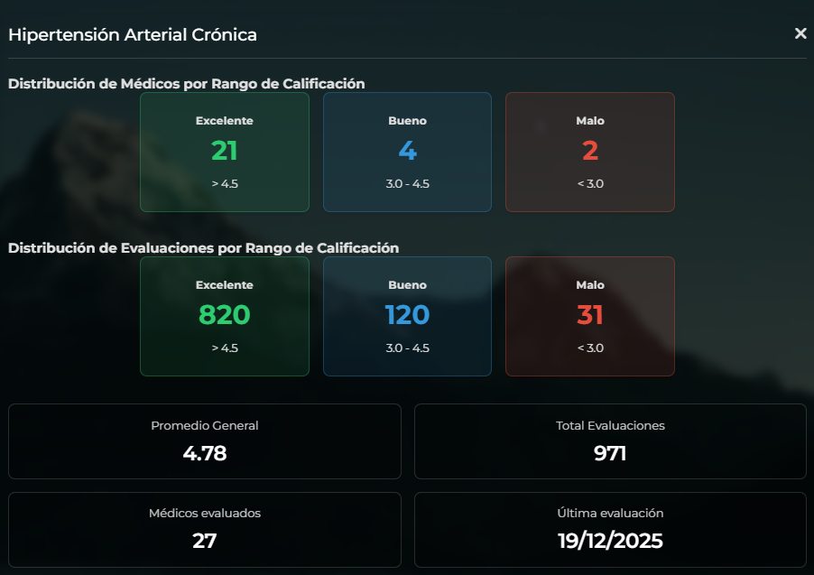
Adicionalmente, se anexan formatos EXCEL con datos de las evaluaciones correspondientes al año 2025.
INFECCIÓN DE VÍAS URINARIAS
ÁREA DE GESTIÓN | Clínica o Asistencial (40%)
INDICADOR 13: EVALUACIÓN DE APLICACIÓN DE GUÍA DE MANEJO DE LA PRIMERA CAUSA DE EGRESO HOSPITALARIO
GPC: Guía de práctica clínica infección vías urinarias en el adulto (infección de vías urinarias no complicada). Sociedad Colombiana de Urología. 2018.
Guía de práctica clínica para la Infección de vías urinarias complicada (infección de vías urinarias complicada). Sociedad Colombiana de Infectología.2023
Acto administrativo de adopción: Resolución 391 de 2024
RESULTADO AÑO 2025 | 0.84 | Estándar | ≥ 0,80
Número de historias clínicas que hacen parte de la muestra representativa con aplicación estricta de la guía de atención de IVU adoptada por la E.S.E. |  |  | 134
Total de historias clínicas auditadas de la muestra representativa de pacientes con diagnóstico de IVU atendidos en la E.S.E. en la vigencia objeto de evaluación. |  |  | 159
Responsable: | Jefe Karin Milena Gamba F. – Subgerente científica
Líder de proceso: | Leidy Yibeth Toledo Rojas – Academia e Investigación

- Planeación y metodología para la evaluación de historias clínicas de Hipertensión Arterial Primaria (primera causa de egreso hospitalario)
Para la evaluación de la aplicación de la Guía de Práctica Clínica de Infección de Vías Urinarias, correspondiente a la primera causa de egreso hospitalario, la planeación de la auditoría para la vigencia 2025 se inició en el mes de diciembre de 2024.
Con base en el total de atenciones registradas por diagnóstico N390 durante el año 2024 (N = 781), se estimó inicialmente una muestra anual mediante la fórmula de cálculo de tamaño de muestra para estimación de proporciones en poblaciones finitas.


Los parámetros utilizados fueron:
- Z (alfa medios): 1,96 (nivel de confianza del 95 %)
- p: 0,5 (proporción esperada de adherencia)
- q: 0,5 (proporción de no adherencia)
- e: 0,05 (margen de error)
$$\frac{781*{1.96}^{2}*0.5*0.5}{{0.05}^{2}*\left(780\right)+{1.96}^{2}*0.5*0.5}=258$$
A partir de esta fórmula se estimó una muestra anual de 258 historias clínicas, lo que correspondía aproximadamente a 22 historias clínicas por mes.

Criterios de calidad y adherencia a GPC
La institución establece que, para determinar criterios de calidad superior en la adherencia a las Guías de Práctica Clínica y protocolos clínicos, en el marco del proceso de acreditación, se considera una adherencia estricta cuando el puntaje promedio obtenido es igual o superior a 4,5, de acuerdo con el Programa de Conexión Clínica / GPC institucional.

Ajuste metodológico y fortalecimiento de la evaluación
No obstante, el Grupo Estratégico de GPC, en el marco de la mejora continua y con el objetivo de disminuir la carga operativa del proceso manual de auditoría y fortalecer la sistematización de la calificación, decidió migrar el proceso de evaluación a una herramienta de software, diseñada de manera conjunta con el equipo de Planeación institucional.
En consecuencia, a partir del 1 de junio de 2025 se inició la utilización de esta herramienta a través de un dashboard institucional, lo cual permitió optimizar el proceso de auditoría, mejorar la trazabilidad de la información y facilitar el análisis en tiempo real de los resultados.
Dado este avance de registro y considerando que la muestra inicialmente definida resultaba baja frente al volumen real de atenciones mensuales, se realizó una reevaluación del tamaño de la muestra por el Grupo Estratégico de GPC.
De esta reevaluación, se adoptó la fórmula de cálculo de tamaño de muestra para estimación de proporciones en poblaciones finitas, pero con una metodología basada en el número de atenciones por diagnóstico de IVU registradas en el mes inmediatamente anterior, así como en el porcentaje de adherencia observado en dicho período, información que se encuentra previamente consolidada en la herramienta de software institucional. Se muestra ejemplo a continuación:
$$\frac{78*{1.96}^{2}*0.8*0.2}{{0.05}^{2}*\left(77\right)+{1.96}^{2}*0.8*0.2}=59$$

No obstante, durante el análisis de los registros institucionales se identificó que una proporción relevante de los diagnósticos codificados como N39.0 registrados entre los meses de enero y mayo correspondía a población pediátrica y a atenciones provenientes de servicios quirúrgicos, situaciones que no hacían parte del universo de análisis definido para la GPC de IVU en población adulta. Esta falla en la calidad del registro diagnóstico, asociada a la aplicación no específica del código CIE-10, generó variaciones significativas en el tamaño muestral inicialmente estimado, afectando la homogeneidad del denominador y la estabilidad de las mediciones. En consecuencia, se realizó un ajuste metodológico del universo de estudio y, de manera complementaria, se incluyó dentro del plan de mejora institucional la implementación de acciones orientadas a fortalecer la calidad del registro y la codificación diagnóstica CIE-10, con el fin de optimizar la consistencia de futuras mediciones de adherencia y la validez epidemiológica de los análisis.
Este ajuste permitió alcanzar un tamaño muestral total de 159 historias clínicas, de las cuales 134 cumplieron criterios de adherencia, de acuerdo con los criterios establecidos en la herramienta institucional.
ANTES DE LA HERRAMIENTA SOFTWARE
MES | ADHERENCIA
Enero | 61/77  =0.79
Febrero | 61/77  =0.79
Marzo | 61/77  =0.79
Abril | 61/77  =0.79
Mayo | 61/77  =0.79
DESPUÉS DE LA HERRAMIENTA SOFTWARE
Mes | ADHERENCIA
Junio | 73/82  =0.89
Julio | 73/82  =0.89
Agosto | 73/82  =0.89
Septiembre | 73/82  =0.89
Octubre | 73/82  =0.89
Noviembre | 73/82  =0.89
Diciembre | 73/82  =0.89

- Evidencias y Soportes: Imagen 2. Captura de pantalla del software institucional “Dashboard de Guías de Práctica Clínica (GPC)-IVU”.

- Adicionalmente, se anexan formatos EXCEL con datos de las evaluaciones de IVU correspondientes a enero-mayo 2025.

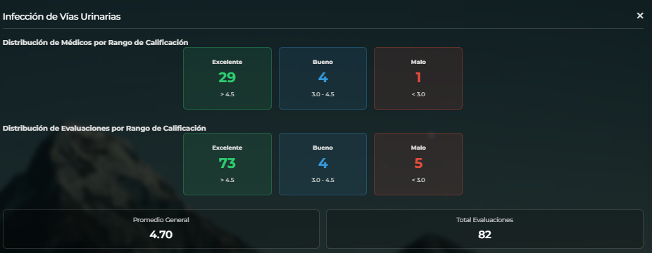

HEMORRAGIA III TRIMESTRE
ÁREA DE GESTIÓN | Clínica o Asistencial (40%)
INDICADOR 12: EVALUACIÓN DE APLICACIÓN DE GUÍA DE MANEJO ESPECÍFICA: HEMORRAGIA III TRIMESTRE
GPC: Guías de Práctica Clínica para la prevención, detección temprana y tratamiento de las complicaciones del embarazo, parto o puerperio. Ministerio de Salud y Protección Social de Colombia – 2013.
Acto administrativo de adopción: Resolución 391 de 2024
RESULTADO AÑO 2025 | 0.92 | Estándar | ≥ 0,80
Número de historias clínicas que hacen parte de la muestra representativa con aplicación estricta de la guía de atención de Hemorragia III trimestres adoptada por la E.S.E. |  |  | 11
Total de historias clínicas auditadas de la muestra representativa de pacientes con diagnóstico de Hemorragia de III trimestres atendidos en la E.S.E. en la vigencia objeto de evaluación. |  |  | 12
Responsable: | Jefe Karin Milena Gamba F. – Subgerente científica
Líder de proceso: | Leidy Yibeth Toledo Rojas – Academia e Investigación

- Metodología de evaluación: Dada la baja frecuencia anual de los diagnósticos relacionados con hemorragia del tercer trimestre, se optó por realizar una evaluación censal, incluyendo la totalidad de las historias clínicas que cumplieron con los criterios diagnósticos establecidos durante el período analizado. Para el período evaluado se contó con un total de 12 historias clínicas, de las cuales 11 cumplieron criterios de adherencia, de acuerdo con los criterios establecidos en la herramienta institucional

- Evidencias y Soportes: Captura de pantalla del software institucional “Dashboard de Guías de Práctica Clínica (GPC) – Hemorragia III trimestre”.
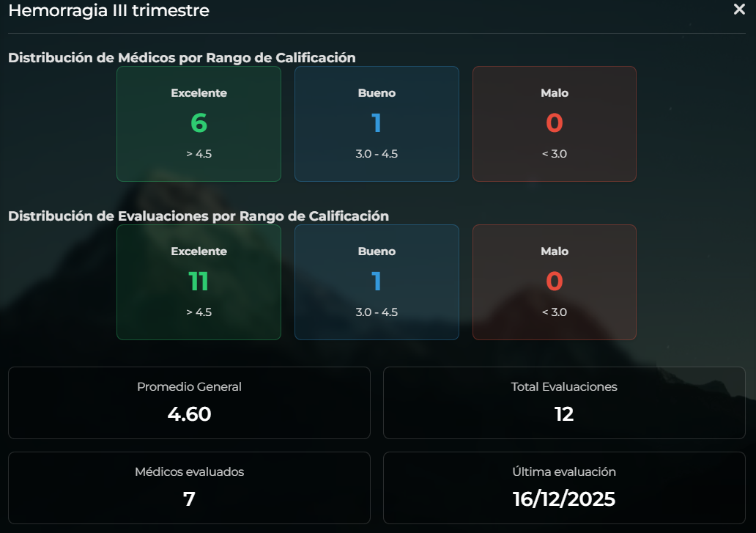
TRASTORNOS HIPERTENSIVOS DEL EMBARAZO
ÁREA DE GESTIÓN | Clínica o Asistencial (40%)
INDICADOR 12: EVALUACIÓN DE APLICACIÓN DE GUÍA DE MANEJO ESPECÍFICA: TRASTORNOS HIPERTENSIVOS DEL EMBARAZO
GPC: Guías de Práctica Clínica para la prevención, detección temprana y tratamiento de las complicaciones del embarazo, parto o puerperio. Ministerio de Salud y Protección Social de Colombia – 2013.
Acto administrativo de adopción: Resolución 391 de 2024
RESULTADO AÑO 2025 | 0.84 | Estándar | ≥ 0,80
Número de historias clínicas que hacen parte de la muestra representativa con aplicación estricta de la guía de atención de THE adoptada por la E.S.E. |  |  | 27
Total de historias clínicas auditadas de la muestra representativa de pacientes con diagnóstico de Hemorragia THE atendidos en la E.S.E. en la vigencia objeto de evaluación. |  |  | 32
Responsable: | Jefe Karin Milena Gamba F. – Subgerente científica
Líder de proceso: | Leidy Yibeth Toledo Rojas – Academia e Investigación

- Metodología de evaluación: Dada la baja frecuencia anual de los diagnósticos relacionados con trastornos hipertensivos del embarazo, se optó por realizar una evaluación censal, incluyendo la totalidad de las historias clínicas que cumplieron con los criterios diagnósticos establecidos durante el período analizado. Para el período evaluado se contó con un total de 32 historias clínicas, de las cuales 27 cumplieron criterios de adherencia, de acuerdo con los criterios establecidos en la herramienta institucional.

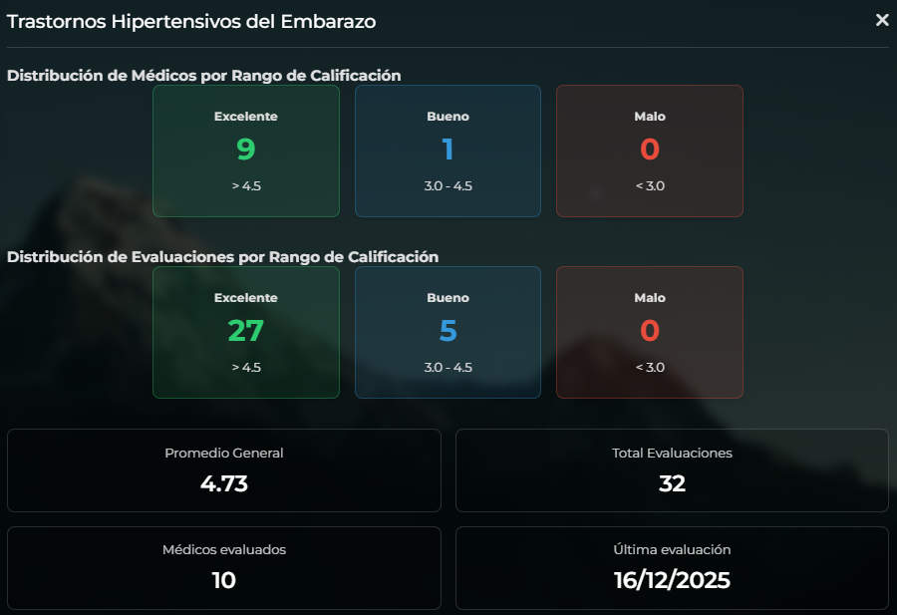
- Evidencias y Soportes: Imagen 4. Captura de pantalla del software institucional “Dashboard de Guías de Práctica Clínica (GPC)- THE”

INFARTO AGUDO DE MIOCARDIO
ÁREA DE GESTIÓN | Clínica o Asistencial (40%)
INDICADOR 16: Oportunidad en la atención específica de pacientes con diagnóstico de egreso de Infarto Agudo de Miocardio (IAM)
GPC: Colombia. Ministerio de Salud y Protección Social. Guía de práctica clínica para el Síndrome Coronario Agudo (GPC-SCA). 2013.
Acto administrativo de adopción: Resolución 391 de 2024
RESULTADO AÑO 2025 | 0.98 | Estándar | ≥ 0,90
Número de pacientes con diagnóstico de egreso de Infarto Agudo de Miocardio a quienes se inició la terapia específica de acuerdo con la guía de manejo para Infarto Agudo de Miocardio dentro de la primera hora posterior a la realización del diagnóstico en vigencia objeto de evaluación |  |  | 101
Total de pacientes con diagnóstico de egreso de Infarto Agudo de Miocardio en la vigencia objeto de evaluación. |  |  | 103
Responsable: | Jefe Karin Milena Gamba F. – Subgerente científica
Líder de proceso: | Leidy Yibeth Toledo Rojas – Academia e Investigación

- Metodología de evaluación:
Para la medición del indicador se realizó la revisión de la base de datos institucional correspondiente a los pacientes atendidos con diagnóstico de Infarto Agudo de Miocardio (IAM) durante la vigencia evaluada. A partir de esta información se identificaron los eventos registrados y se verificó la oportunidad en la instauración del tratamiento según el tiempo ventana establecido en la guía institucional.

Para el análisis se tuvo en cuenta el momento de confirmación diagnóstica registrado en la historia clínica, así como la hora de inicio del tratamiento de reperfusión o manejo correspondiente consignado en el registro clínico.

Durante el periodo evaluado se identificaron 103 eventos de IAM, de los cuales 101 recibieron manejo dentro del tiempo ventana establecido, evidenciando cumplimiento en la oportunidad del tratamiento en la mayoría de los casos analizados. Con base en esta información se aplicó la fórmula del indicador, obteniendo el resultado correspondiente para el periodo evaluado.

- Evidencias y Soportes: Se anexa Excel base de datos Infarto Agudo de Miocardio 2025

APENDICITIS
ÁREA DE GESTIÓN | Clínica o Asistencial (40%)
INDICADOR 14: Oportunidad en la realización de apendicectomía
RESULTADO AÑO 2025 | 0.91 | Estándar | ≥ 0,90
Número de pacientes con diagnóstico de apendicitis al egreso, a quienes se les realizó la apendicectomía dentro de las seis horas de confirmado el diagnóstico en la vigencia objeto de la evaluación. |  |  | 173
Total de pacientes con diagnóstico de apendicitis al egreso en la vigencia objeto de evaluación. |  |  | 189
Responsable: | Jefe Karin Milena Gamba F. – Subgerente científica
Líder de proceso: | Leidy Yibeth Toledo Rojas – Academia e Investigación

- Metodología de evaluación:
Para la medición del indicador se realizó la extracción de la base de datos institucional correspondiente a los pacientes con diagnóstico de apendicitis al egreso y a quienes se les practicó apendicectomía durante la vigencia evaluada.

A partir de esta base de datos se identificaron las apendicectomías realizadas y se verificó la oportunidad en la intervención quirúrgica. Para ello, se tuvo en cuenta como momento de confirmación diagnóstica el registro realizado por el cirujano general en la historia clínica, el cual coincide con la solicitud del procedimiento quirúrgico.

Posteriormente, se identificó la hora de inicio del procedimiento registrada en el sistema de quirófanos (tiempo quirúrgico). Con base en estos registros se calculó el intervalo entre la confirmación del diagnóstico de apendicitis y el inicio de la intervención quirúrgica, permitiendo determinar si la apendicectomía se realizó dentro de las seis horas establecidas para el indicador.

Finalmente, con esta información se aplicó la fórmula del indicador para determinar el cumplimiento de la oportunidad en la realización de la apendicectomía.

- Evidencias y Soportes: Se anexa Excel base de datos Apendicectomía 2025

Karin Milena Gamba F.
Subgerente Científica HRM


Leidy Yibeth Toledo Rojas
Referente Guías de Práctica Clínica HRM

